**HƯỚNG DẪN SỬ DỤNG PHẦN MỀM GIÁM SÁT 13 LÒ OVEN**

* Thông tin hệ thống:
  + Có 4 địa chỉ IP dùng cho 4 bộ chuyển đổi tín hiệu từ 485 sang LAN:
    - 192.168.106.32: kết nối PLC điều khiển đèn cảnh báo
    - 192.168.106.33: kế nối lò Oven 1 đến 5
    - 192.168.106.34: kết nối lò Oven 6 đến 10
    - 192.168.106.35: kết nối lò Oven 11 đến 13
  + DB:
    - Tên: oven
    - Mfg/Mfg@321!
* Cài đặt và chạy phần mềm:
  + Cài đặt:
    - 1. Phần mềm chuyển đổi TCP/Com ảo
      * VSP Manager x64 Build20220715R_EN_RC
      * 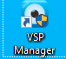
      * Sau khi cài xong tiến hành add thiết bị kết nối vào
      * 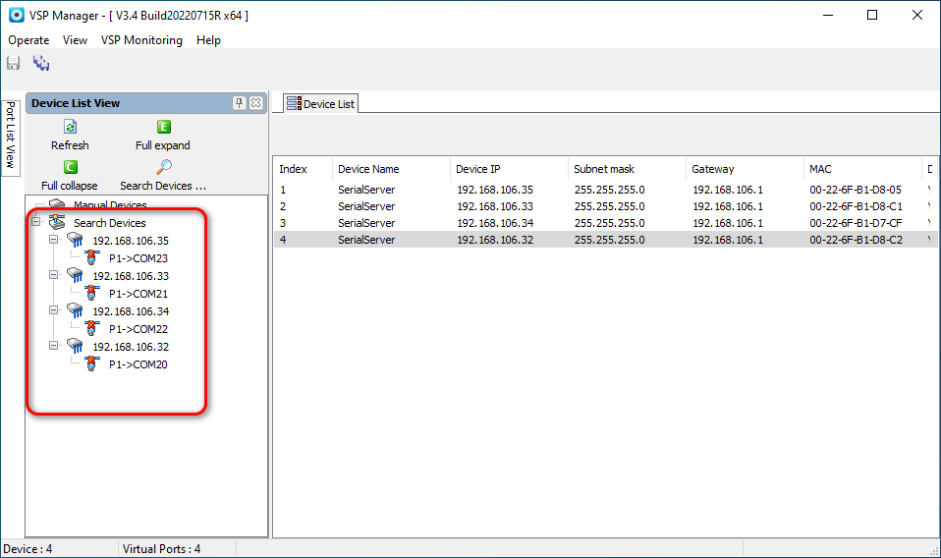
      * Phần cấu hình này chỉ làm 1 lần duy nhất ban đầu, sau đó nó sẽ tự chạy ko cần làm gì thêm cả, nếu có thay đổi địa chỉ IP thì mới phải cấu hình lại.
    - 2. Phần mềm EasyDriverServer:
      * Dùng để kết nối đến các lò để truyền nhận dữ liệu
      * 
      * Sau khi cài xong thì mở file: easyDriverTagFileKoDocProfileName.json
      * 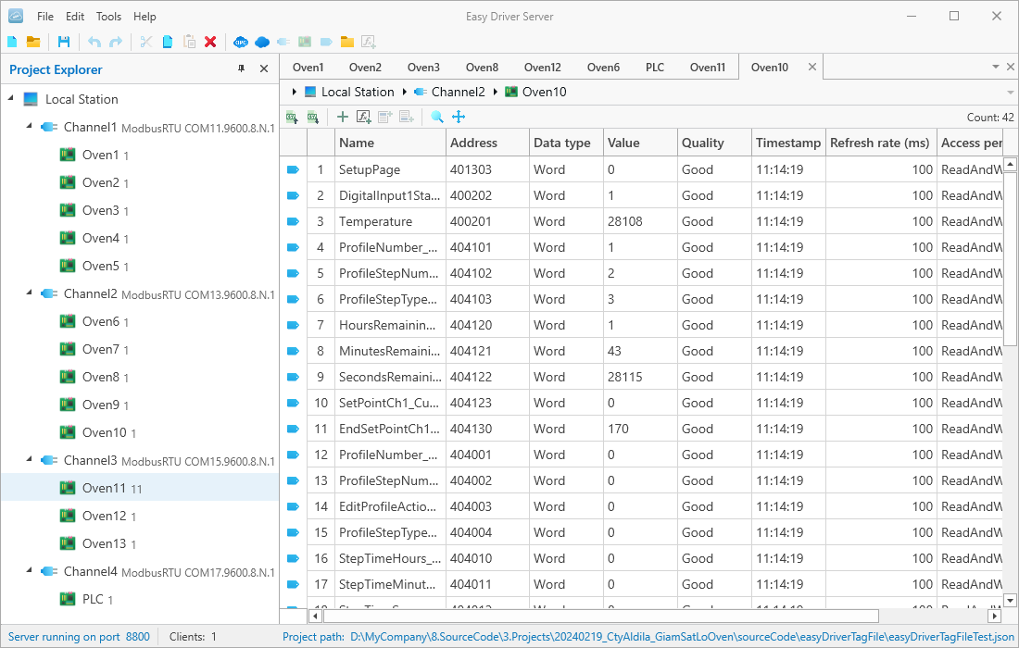
  + 3. Chạy app GiamSat.Scada.exe
    - 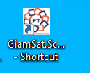
    - 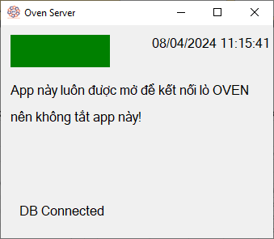
    - Chỉnh lại file cấu hình: GiamSat.Scada.exe.config
      * 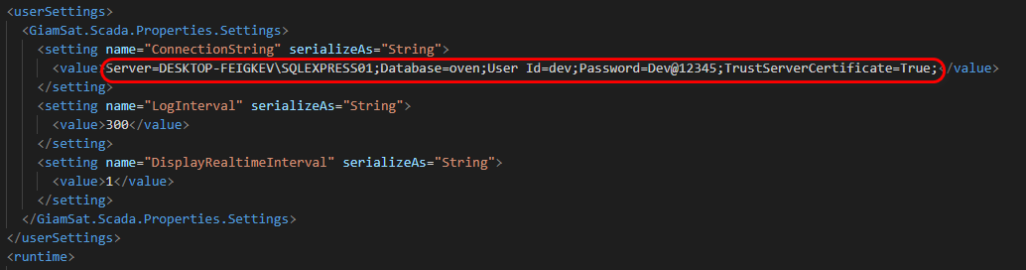
  + IIS host 2 web:
    - Web API: port 8082
      * Cấu hình lại file appsettings.json
      * 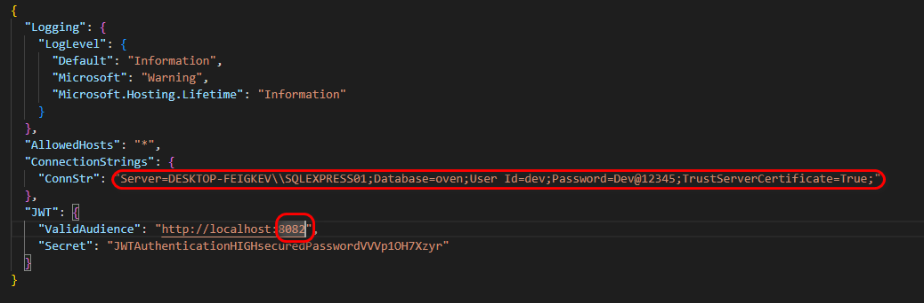
      * Chỉnh lại chuối kết nối DB và port
    - Web UI: port 8083
      * Cấu hình appsettings.json (..\\UI\wwwroot)
      * 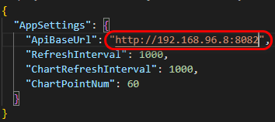
    - 
  + LƯU Ý: CÁC APP TRÊN PHẢI LUÔN ĐƯỢC CHẠY THÌ HỆ THỐNG MỚI HOẠT ĐỘNG ĐƯỢC
    - Nếu hệ thống có bị mất điện, hoặc server khởi động lại, thì sau khi server khởi động xong, tiến hành mở lại app EasyDriverServer, và app GiamSat.Scada.exe.
    - Databases nên tạo lệnh backup định lỳ để đảm bảo dữ liệu.
    - Khi cập nhật app nào thì nhớ chép đè file config vào đúng app đó, rồi chạy lại
* Vận hành:
  + Địa chỉ vào giám sát: 192.168.96.8:8083
  + 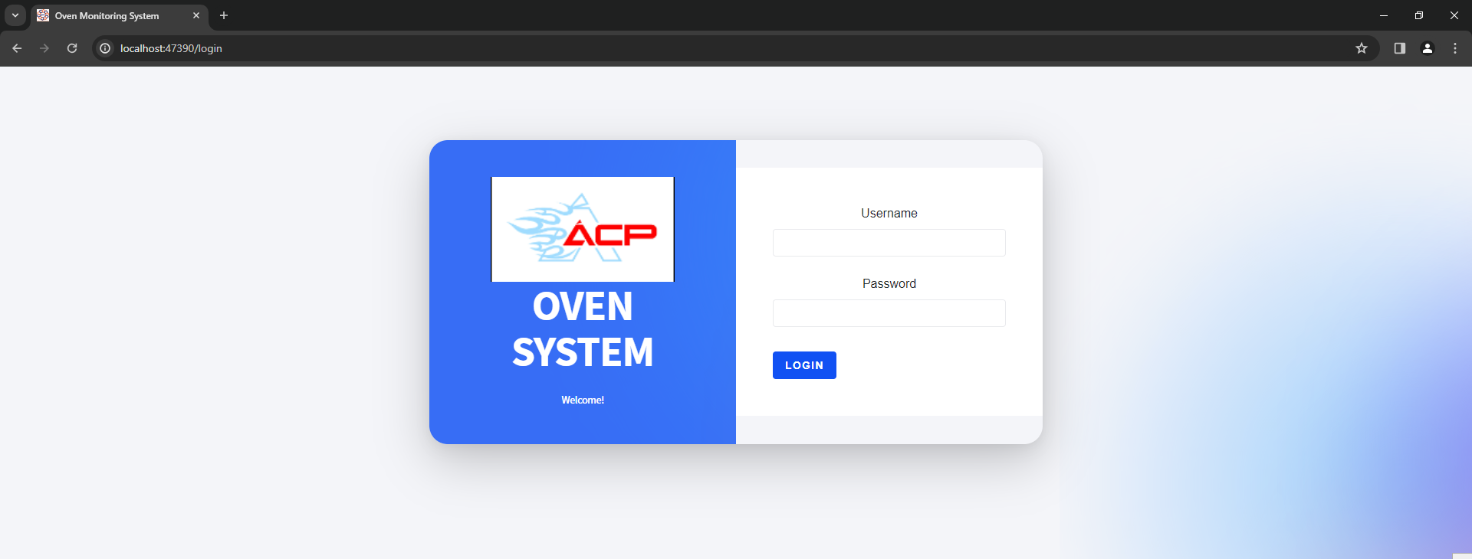
  + Mìn hình chính:
    - 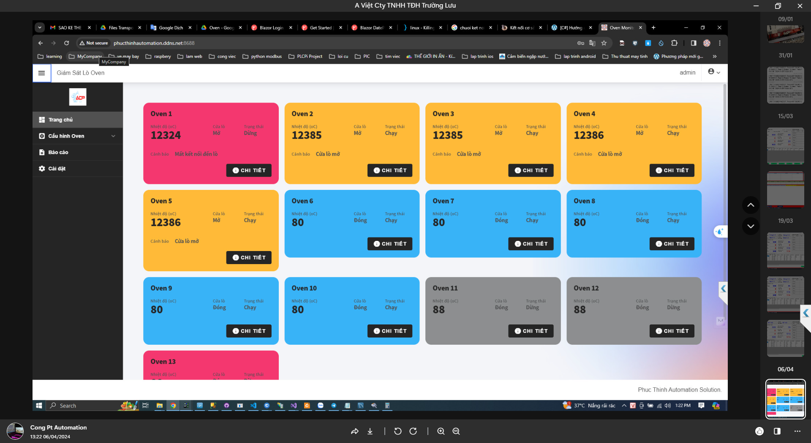
      * Màu đỏ: mất kết nối đền lò
      * Các màu còn lại: kết nối đến lò OK
        + Màu xám: lò dừng
        + Màu xanh dương: lò đang chạy
        + Màu vàng: báo lỗi
      * Bấm nút chi tiết để xem chi tiết lò
        + 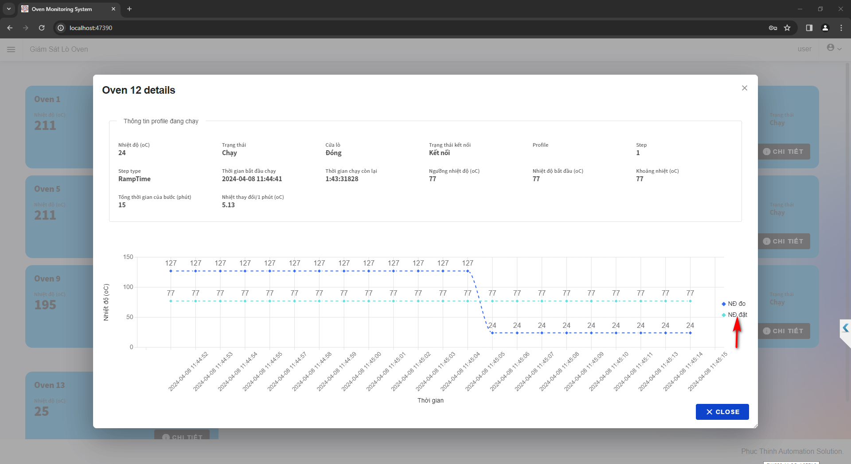
        + Bấm vào vị trí mũi tên để tắt mở đường line trên biểu đồ
  + Cài đặt các thông số của lò
    - Lưu ý phải đồng bộ profile giữa đồng hồ watlow dưới lò và trên phần mềm, nếu thay đổi thông số cài đặt dưới watlow thì phải cập nhật lại trên phần mềm.
    - 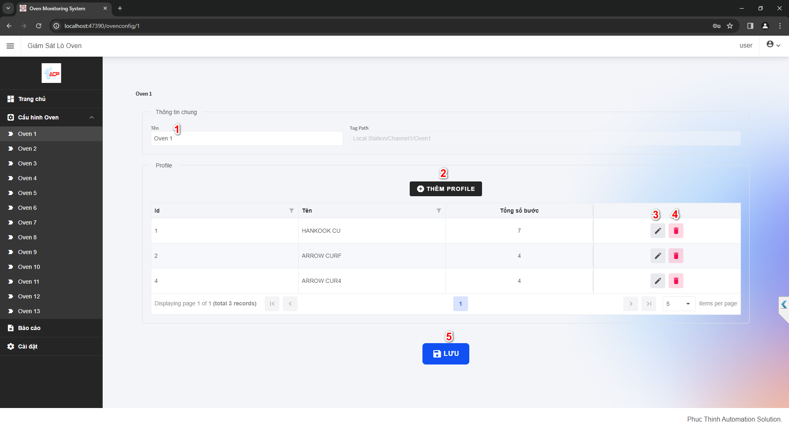
    - 1: tên lò
    - 2 thêm profile
    - 3 chỉnh sửa profile:
      * 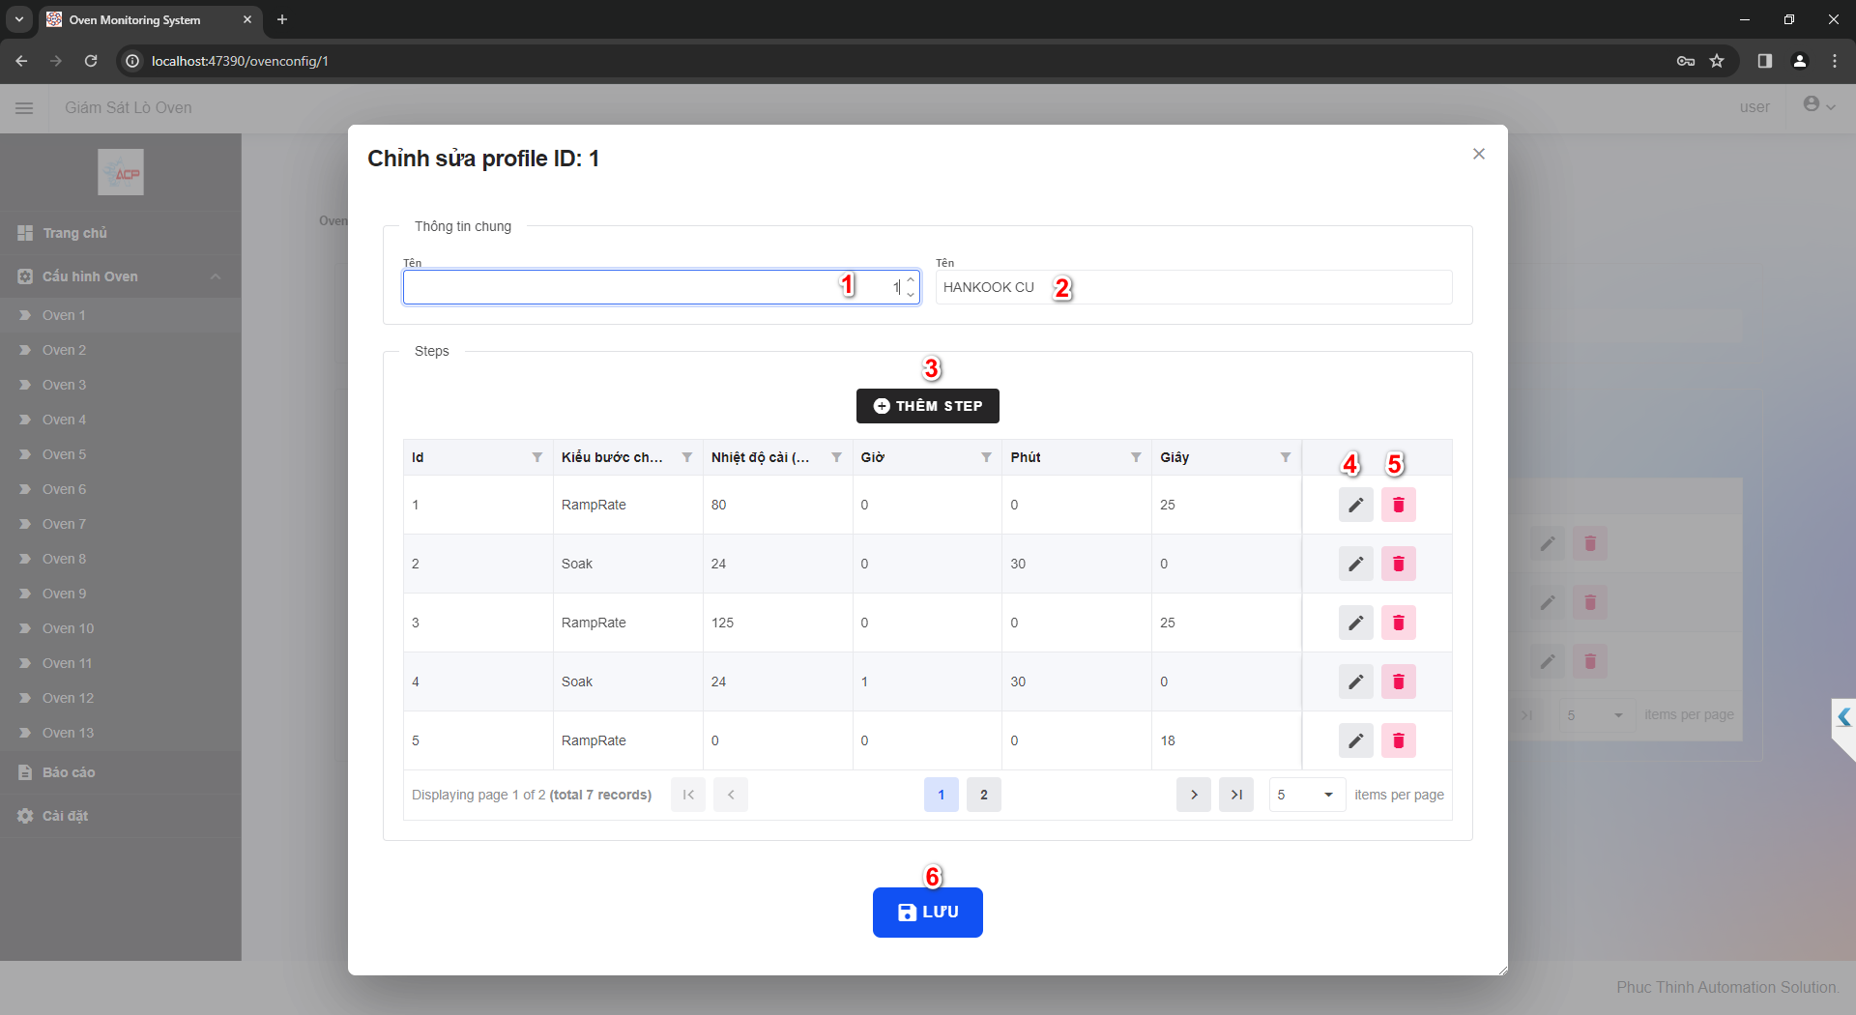
      * Form thêm mới hoặc chỉnh sửa step:
        + 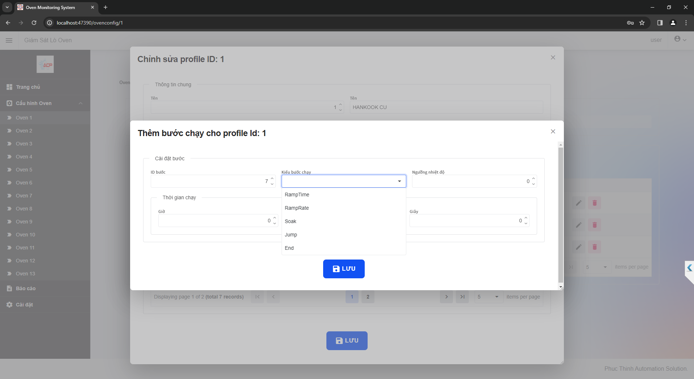
    - 4 xóa profile
  + Cấu hình hệ thống: quyền Admi
    - 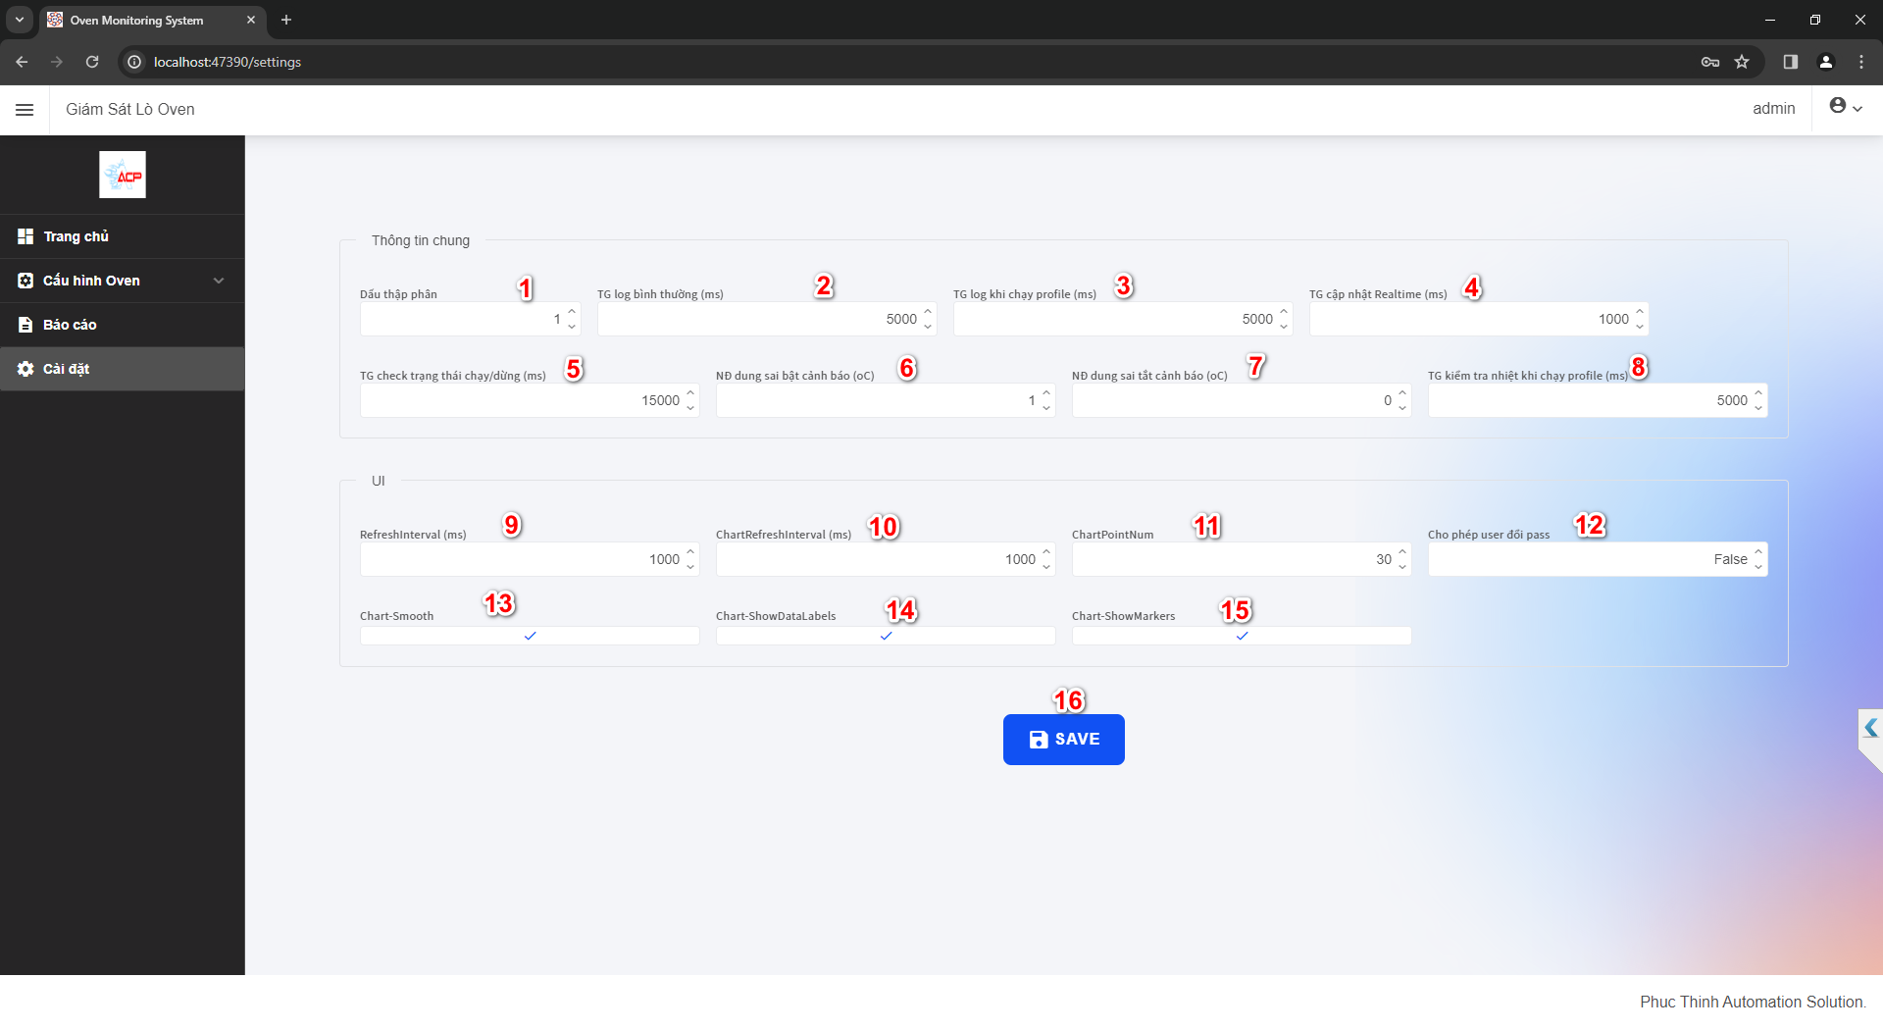
    - 1: dấu thập phân, nếu watlow chuyển sang hiển thị số lẻ, thì cấu hình thông số này lại
      * Ví dụ watlow thể hiện là 100.4 thì phải cấu hình thông số này thành 0.1
    - 2: thời gian log data liên tục (ms)
    - 3: thời gian log data khi chạy profile (ms)
    - 4: thời gian cập nhật giá trị lên web giám sát (ms)
    - 5: thời gian để kiểm tra profile chạy hay dừng (ms)
    - 6: dung sai bật cảnh báo (oC)
    - 7: dung sai tắt cảnh báo (oC)
    - 8: chưa dùng
    - 9-15: cài đặt cho phần hiển thị trên web
    - 15: lưu lại cấu hình